
Szeretettel meghívjuk Önt és kedves családját

a Kontrasztok Alapfokú Művészetoktatási Intézmény

diákjainak karácsonyi hangversenyére,

mely december 15-én, csütörtökön 18⁰⁰ órai kezdettel kerül megrendezésre.
(Köztársaság téri Általános Iskola: tornaterem)

Műsor:

Midőn a szűz | Szolfézs- kórus^{hek-1}
Ó titokzatos éj | Szolfézs- kórus ^{hek-1}
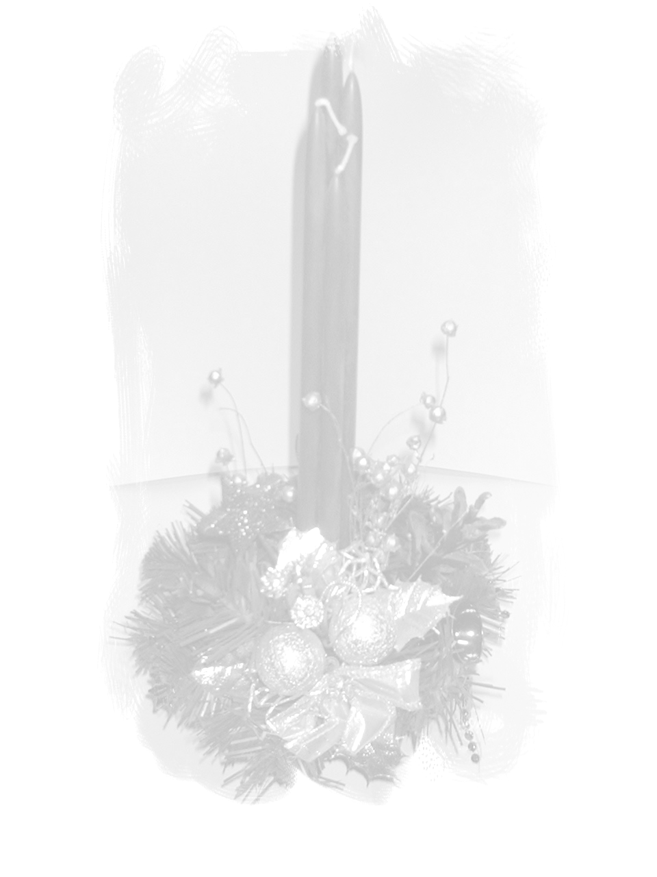  Ezüst szánkót hajt a dér | Vajdics Virág⁸ | fuvola^{hek}
Praetorius: Gavotte | Vajdics Petra⁸ | furulya^{hek}
Hull a pelyhes | Nyíri Csongor² | gitár¹
Midőn a Szűz - A kis Jézus | Dick Enikő⁵ | furulya^{hek}
Világmegváltó - Karácsonyi bölcsődal | Járó Bálint⁵ | furulya^{hek}
János bácsi | Kérges Zoltán³ | zongora¹
Krisztus Jézus született - Karácsonynak éjszakáján | Oláh Fanni⁵ | furulya^{hek}
Pattanj pajtás | Varga Eszter⁸ | furulya^{hek}
Csordapásztorok | Kárpáti Enikő³ | zongora¹
Suttog a fenyves | Szabó Alexandra² | gitár¹
Kis karácsony | furulya - együttes⁸
Dicsőség - Áldott éj | Kretz Levente⁵ | furulya¹
Csendes éj - Ó gyönyörű szép | Nagy Nikolett⁵ | furulya¹
Gypsy tango | Csébfalvi Fruzsina³ | zongora²
Kiskarácsony, nagykarácsony | Bakler Olívia² | gitár¹
Ó, gyönyörű szép - Megváltó született | Szabó Imola⁵ | fagott¹
Papp: Dicsőség, Pásztorok | Janovics Eszter³ | zongora²
Suttog a fenyves | Váradi Barbara⁸ | fuvola¹
Esterházy: Jesu Dulcedo | Nemeskéri Dalma⁵ | furulya³
Csendes éj | Blénesi Kincső² | gitár²
Kocsák Miklós: Mária ének | Kovács Diána⁴ | zongora³
Franz Danzi: Potpourri | Horváth Zsombor⁶ | klarinét¹
Debussy: Paprika Jancsi | Bak Péter⁴ | zongora⁵
Mennyből az angyal | Takács Noémi - Takács Orsolya⁸ | furulya³
Karácsonynak éjszakáján | Kriván Anita² | gitár²
Billy Joel: Ragtime | Tatai Réka⁴ | zongora⁶
Vivaldi: Négy Évszak: Tél /részlet | Nemeskéri Dóra⁵ | furulya²
Tiersen: La Valse d'Amelie | Bodó Laura⁴ | zongora⁶
Faurée: Bölcsődal | Mihalecz Imola¹ | fuvola⁵
Schytte: A hegyimanók tánca | Baranyai Péter⁴ | zongora⁴
Mennyből az angyal | Szolfézs- kórus ^{hek-1}

Felkészítő tanárok:
Barth István¹, Buzás Tímea², Czigler Gabriella³,
Horváth Judit⁴, Hozbor Éva⁵, Kardos Tünde⁶, Lovrek Andrea⁷, Szomora Lívia⁸,

